苏州市明瑞精工器材有限公司扩建生产过滤器、滤芯、过滤材料、环保设备项目竣工环境保护验收监测报告表

科星环竣（2022）字 第（005）号

建设单位: | 苏州市明瑞精工器材有限公司
编制单位： | 苏州科星环境检测有限公司

2022年05月
建设单位法人代表: （签字）

编制单位法人代表: （签字）

项 目 负 责 人 :

填 表 人：

建设单位 （盖章） |  |  | 编制单位 （盖章）
电话: | 15195673412 |  | 电话: | 0512-65802698
传真: | / |  | 传真: | /
邮编: | 215152 |  | 邮编: | 215100
地址: | 苏州市相城区黄埭镇东桥长旺路 33 号 |  | 地址: | 苏州市相城区漕湖大道79号9号厂房

表一
建设项目名称 | 苏州市明瑞精工器材有限公司扩建生产过滤器、滤芯、过滤材料、环保设备项目
建设单位名称 | 苏州市明瑞精工器材有限公司
建设项目性质 | 扩建
建设地点 | 苏州市相城区黄埭镇东桥长旺路33号
主要产品名称 | 过滤器、滤芯、过滤材料、环保设备
设计生产能力 | 新增过滤器30000台、滤芯100万件、过滤材料100万平、环保设备1000台
实际生产能力 | 新增过滤器30000台、滤芯100万件、过滤材料100万平、环保设备1000台
建设项目环评时间 | 2020年04月 | 开工建设时间 | 2020年08月10日
调试时间 | 2021年12月15日 | 验收现场监测时间 | 2022年04月14日~15日、
环评报告表审批部门 | 苏州市行政审批局 | 环评报告表  编制单位 | 苏州市科嘉环境服务有限公司
环保设施设计单位 | / | 环保设施施工单位 | /
投资总概算 | 500万元 | 环保投资总概算 | 50万元 | 比例 | 10%
实际总概算 | 450万元 | 环保投资 | 50万元 | 比例 | 11%
验收监测依据 | 1、《中华人民共和国环境保护法》（2015年1月1日起施行）；  2、《建设项目环境保护管理条例》（国务院【2017】682号，2017年10月）；  3、关于《建设项目竣工环境保护验收暂行办法》的公告（环境保护部，国环规环评[2017]4号，2017年11月）；  4、《国家危险废物名录（2021年版）》（国家环境保护部令第39号，2020年11月25日修订）；  5、《江苏省排污口设置及规范化整治管理办法》（原江苏省环境保护局，苏环控[97]122号，1997年9月）；  6、《关于建设项目竣工环境保护验收技术指南 污染影响类的公告》（生态环境部[2018]9号）；  7、《省生态环境厅关于加强涉变动项目环评与排污许可管理衔接的通知》（江苏省生态环境厅，苏环办[2021] 122号，2021年4月2日）；  8、《污染影响类建设项目重大变动清单(试行)》(环办环评函[2020]688号)；  9、《苏州市明瑞精工器材有限公司扩建生产过滤器、滤芯、过滤材料、环保设备项目环境影响报告表》（苏州市科嘉环境服务有限公司，2020年04月）；  10、《关于对<苏州市明瑞精工器材有限公司扩建生产过滤器、滤芯、过滤材料、环保设备项目建设项目环境影响报告表>的批复》（苏州市行政审批局，苏行审环诺 [2020]70006号， 2020年06月16日）；  11、苏州市明瑞精工器材有限公司提供的其他相关资料。

表一（续）
验收监测评价标准、标号、级别、限值 | 根据报告表及审批意见要求，本项目执行以下标准：  1、废水  本项目主要废水为生活污水，生活污水执行苏州市相城区东桥集中污水处理厂接管标准。具体标准限值见下表1-1。  表1-1 废水排放标准限值  2、废气  本项目烧结工序产生的非甲烷总烃排放执行《合成树脂工业污染物排放标准》  （GB31572-2015）表 5、表 9 标准，装模、焊接等工序产生的废气执行江苏省地方标准《大气污染物综合排放标准》（DB32/4041-2021）表1、表3标准限值；企业厂区内VOCs无组织排放监控点浓度应符合《挥发性有机物无组织排放控制标准》（GB37822-2019）附录 A 表 A.1规定的特别排放限值。食堂油烟执行《饮食业油烟排放标准（试行）》（GB18483- 2001）表 2 小型规模的标准。具体标准限值见表 1-2、表 1-3。  表1-2 大气污染物排放标准限值  表1-3厂区内 VOCs 无组织排放限值  表1-4 饮食业油烟排放标准限值  3、噪声  项目各厂界噪声执行《工业企业厂界环境噪声排放标准》（GB12348-2008）中的2类标准。  4、固体废物评价标准：  本项目固体废弃物执行《中华人民共和国固体废物污染环境防治法》和《江苏省固体废物污染环境防治条例》。一般废物贮存执行《一般工业固体废物贮存和填埋污染控制标准》（GB18599－2020）。危险废物贮存执行《危险废物贮存污染控制标准》（GB18597-2001）及2013年修改单（公告2013年第36号）、省生态环境厅关于进一步加强危险废物污染防治工作的实施意见（苏环办[2019]327号）、省生态环境厅关于做好江苏省危险废物全生命周期监控系统上线运作工作的通知（苏环办[2020]401号）相关规定。  5、总量控制指标  全厂执行环评报告表中建议的污染物年排放总量。
  监测点 | 监测因子 | 标准限值mg/L | 执行标准
  生活污水 | pH值 | 6~9 | 苏州市相城区东桥集中污水处理厂接管标准
  生活污水 | 化学需氧量 | 200 | 苏州市相城区东桥集中污水处理厂接管标准
  生活污水 | 悬浮物 | 150 | 苏州市相城区东桥集中污水处理厂接管标准
  生活污水 | 氨氮 | 12 | 苏州市相城区东桥集中污水处理厂接管标准
  生活污水 | 总磷 | 2.5 | 苏州市相城区东桥集中污水处理厂接管标准
  生活污水 | 总氮 | 20 | 苏州市相城区东桥集中污水处理厂接管标准
  生活污水 | 动植物油 | 100 | 《污水排入城镇下水道水质标准》( GB/T 31962-2015) B级标准
  污染物 | 排放浓度(mg/m³) | 排气筒高度（m） | 排放速率(kg/h) | 无组织排放监控浓度限值(mg/m³) | 执行标准
  颗粒物 | 20 | 15 | 1 | 0.5 | 江苏省地方标准《大气污染物综合排放标准》（DB32/4041-2021）表1、表3标准限值
  非甲烷总烃 | 60 | 15 | / | 4.0（厂界） | 《合成树脂工业污染物排放标准》（GB31572-2015）表5、表9标准限值
  单位产品非甲烷总烃排放量（kg/t） |  |  | 0.3
  污染物 | 特别排放限值  （mg/m³） | 限值含义 | 执行标准
  非甲烷总烃 | 6 | 监控点处 1h 平均浓度值 | 《挥发性有机物无组织排放控制标准》（GB37822-2019）附录A表A.1
  非甲烷总烃 | 20 | 监控点处任意一次浓度值 | 《挥发性有机物无组织排放控制标准》（GB37822-2019）附录A表A.1
  规模 | 小型
  基准灶头数 | 1
  最高允许排放浓度（mg/m³） | 2.0
  类别 | 昼间dB（A） | 夜间dB（A）
  2类 | 60 | 50
  种类 | 污染物 | 全厂控制总量t/a
  废气（有组织） | 非甲烷总烃 | 0.03
  废气（有组织） | 颗粒物 | 0.074
  废气（有组织） | 油烟 | 0.0016
  废水（全厂）（生活污水） | 水量 | 1080
  废水（全厂）（生活污水） | 化学需氧量 | 0.216
  废水（全厂）（生活污水） | 悬浮物 | 0.162
  废水（全厂）（生活污水） | 氨氮 | 0.013
  废水（全厂）（生活污水） | 总磷 | 0.0027
  废水（全厂）（生活污水） | 总氮 | 0.0216
  废水（全厂）（生活污水） | 动植物油 | 0.054
表二
- 工程建设内容：
苏州市明瑞精工器材有限公司成立于2003年04月01日，注册地位于苏州市相城区东桥镇，经营范围包括生产、销售：精密机械配件、过滤器材、电工器材、电子元件、气动元件、五金、密封件、硬质合金材料加工。《苏州市明瑞精工器材有限公司年产不锈钢过滤器50万套、折叠式滤芯150万套项目环境影响申报（登记）表》于2003年7月23日通过苏州市相城区环境保护局审批，该项目于2013年1月22日通过苏州市相城区环境保护局建设项目环境保护“三同时”竣工验收；公司为扩大业务范围，现利用自有厂房扩建生产过滤器、滤芯、过滤材料、环保设备项目，项目建成后年产过滤器30000台、滤芯100万件、过滤材料100万平方、环保设备1000台。
该项目已于2020年04月01日获得苏州市相城区行政审批局的备案（相审批投备〔2020〕58号）文件（见附件1）。获得备案后建设单位向所在地环境主管部门针对该项目进行了申报，并遵照《中华人民共和国环境保护法》以及国务院98第253号文《建设项目环境保护管理条例》的有关规定，苏州市明瑞精工器材有限公司委托苏州市科嘉环境服务有限公司对其“苏州市明瑞精工器材有限公司新建生产EPE袋片，汽泡袋片，PE，PP纸箱等包装材料项目”进行环境影响评价。《苏州市明瑞精工器材有限公司扩建生产过滤器、滤芯、过滤材料、环保设备项目建设项目环境影响报告表》于2020年06月16日通过苏州市行政审批局（苏行审环诺[2020]70006号 ）（见附件2）审批同意建设，并于2020年08月10日开工建设，2021年12月15日竣工并开始调试。目前项目已建设完成，产能为年生产年产过滤器30000台、滤芯100万件、过滤材料100万平方、环保设备1000台。扩建后全厂产能为：不锈钢过滤器53万套、折叠式滤芯150万套、滤芯100万件、过滤材料100万平方、环保设备1000套。建设项目需要配套建设的环境保护设施与项目主体工程同时设计，同时施工，同时投产使用，项目验收监测期间各类设施运行稳定，具备“三同时”验收监测条件。
本项目生产经营场所中心经纬度为：E120.522306°，N31.420272°。本项目以车间边界为起点设置100米的卫生防护距离，目前该卫生防护距离内无环境敏感点。项目东侧为长旺路，北侧为苏州奥卡新型材料有限公司，西侧为隔空地为河流，南侧为苏州绿标物流工程有限公司苏州市旺达市政工程有限公司。本项目全厂员工30人，单白班制，8小时/班，年工作日300天，年运行2400小时。目前厂区内基础设施较为完备，公用工程的道路、供电、供水、通讯、污水管网、雨水管道等配套条件完善，能满足本项目的需要。
本项目主体工程及产品方案见表2-1，主要生产设备见表2-2

表2-1 项目主体工程及产品方案
工程名称（车间、生产装置或生产线） | 产品名称 | 设计能力（t/a） |  |  |  | 年运行时数
工程名称（车间、生产装置或生产线） | 产品名称 | 扩建前全厂环评量 | 本项目  环评量 | 本项目  实际量 | 扩建后全厂  实际量 | 年运行时数
生产车间 | 不锈钢过滤器 | 50万套 | 3万套 | 3万套 | 53万套 | 2400h
生产车间 | 折叠式  滤芯 | 150万套 | 0 | 0 | 150万套 | 2400h
生产车间 | 滤芯 | 0 | 100万件 | 100万件 | 100万件 | 2400h
生产车间 | 过滤材料 | 0 | 100万平方 | 100万平方 | 100万平方 | 2400h
生产车间 | 环保设备 | 0 | 1000套 | 1000套 | 1000套 | 2400h
表2-2 主要生产设备数量一览表
类型 | 名称 | 规模型号 | 设备数量（台） |  |  |  | 备注
类型 | 名称 | 规模型号 | 扩建前全厂环评量 | 本项目环评量 | 本项目实际量 | 扩建后全厂实际量 | 备注
1 | 冲床 | / | 3 | 3 | 0 | 1 | /
2 | 磨床 | / | 2 | 2 | 0 | 0 | /
3 | 车床 | / | 4 | 7 | 0 | 4 | /
4 | 折纸机 | / | 2 | 2 | 0 | 0 | /
5 | 氩焊机 | / | 1 | 1 | 0 | 1 | /
6 | 激光切割机 | / | 0 | 1 | 1 | 1 | /
7 | 等离子切割机 | / | 0 | 1 | 1 | 0 | /
8 | 数控折弯机 | / | 0 | 1 | 1 | 1 | /
9 | 焊机 | / | 0 | 10 | 10 | 7 | /
10 | 打磨机 | / | 0 | 3 | 3 | 3 | /
11 | 空气压缩机 | / | 0 | 3 | 3 | 3 | /
12 | 切管机 | / | 0 | 1 | 1 | 1 | /
13 | 锯床 | / | 0 | 1 | 1 | 1 | /
14 | 烧结炉 | / | 0 | 15 | 12 | 12 | /
15 | 钻床 | / | 0 | 3 | 3 | 3 | /
16 | 热压机 | / | 0 | 3 | 3 | 2 | /
备注：详见附件-3中生产设备对照表。
2、原辅材料消耗及水平衡：全厂原辅材料见表2-3。
表2-3 全厂原辅材料一览表
原料名称 | 成份、规格、型号 | 环评年用量（t/a） | 实际年用量（t/a） | 备注
不锈钢 | / | 550 | 550 | /
滤纸 | / | 10万m² | 10万m² | /
钢板 | / | 350 | 350 | /
聚乙烯 | / | 300 | 300 | /
聚丙烯 | / | 10 | 10 | /
聚四氟乙烯 | / | 20 | 20 | /
焊丝 | / | 1 | 1 | /
润滑油 | / | 0.1 | 0.1 | /
液压油 | / | 0.1 | 0.1 | /
备注：详见附件-4中监测期间验收补充材料。
项目用水主要是生活用水、冷却补充用水，全部来自自来水管网，经企业提供用水数据可知，全厂用水共1200t/a，核算本项目实际水平衡图如下：
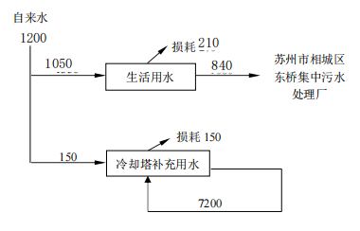
微型过滤器
废水监测点位：

图2-1本项目实际水量平衡图（单位t/a）

- 生产工艺简介
3.1过滤器、环保设备生产工艺流程：
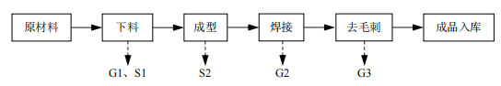
图2-2 过滤器、环保设备生产工艺流程图
流程说明：
下料：采用激光切割机、等离子切割机、锯床等设备将外购钢板、不锈钢板分割成需要尺寸的工件。此环节产生切割烟气G1，金属边角料S1。
成型：采用数控折弯机、车床、钻床等机加工设备按设计好的图纸对工件进行成型加工。此环节产生边角料S2。
焊接：利用焊机将成型后的工件根据需要焊接起来。此环节会产生少量焊接废气G2。
去毛刺：利用打磨机去除焊接部位的渣点。此环节会产生少量去毛刺废气G3。
成品入库：成品打包后即可入库。
3.2 滤芯、过滤材料生产工艺流程：
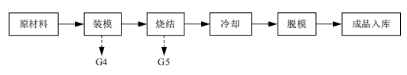
图2-3 滤芯、过滤材料生产工艺流程图
流程说明：
装模：采用人工方式将聚乙烯、聚丙烯、聚四氟乙烯粉料装入模具内。此环节产生装模废气G4。
烧结：将装好粉的模具放入烧结炉内烧结，用电加热温度为150~185℃，加热约10min
后，即可得到滤芯、过滤材料。此环节产生烧结废气G5。
冷却：烧结后模具放入冷却槽中采用自来水进行冷却，项目模具冷却水循环使用不外排，仅需定期补充消耗的水分。
脱模：模具冷却至常温后即可开启，由工人将模具内成型的滤芯、过滤材料取下即可。
成品入库：成品打包后即可入库。
4、项目变动情况
项目实际建设情况相对环评有一处变动：设备上相对环评量有所减少，主要为冲床减少2台、磨床2台、车床三台、折纸机2台、等离子切割机1台、焊机3台、烧结炉3台，以上减少设备企业承诺不会再购置，且项目主要设备为烧结炉，产能目前可以达到环评预估量；以上变动对照《省生态环境厅关于加强涉变动项目环评与排污许可管理衔接的通知》、《污染影响类建设项目重大变动清单(试行)》(环办环评函[2020]688号)以及变动影响分析报告分析，不涉及重大变动。

139674.373

表三
主要污染源、污染物处理和排放：
1、废水
本项目排放的废水为员工日常的生活污水，模具冷却用水经过冷却塔滤后循环使用，不外排。生活污水接管至苏州市相城区东桥集中污水处理厂处理。本项目水污染物产生及排放情况见表3-1。
表3-1 全厂水污染物产生及排放情况
类别 | 来源 | 污染物种类 | 排放规律 | 排放量（t/a） | 治理  设施 | 设计处理能力（t/a） | 设计  指标（mg/L） | 废水回用量（t/a） | 排放去向
生活污水 | 生活污水 | COD、  SS、  氨氮、  总磷、  总氮、动植物油 | 间歇 | 840 | 接市政管网 | / | / | / | 苏州市相城区东桥集中污水处理厂
冷却水 | 模具冷却 | COD、  SS | 间歇 | / | 冷却塔 | / | / | 全部回用 | 不外排
2、废气
本项目废气主要来源于装模、烧结工序，其中装模过程产生的颗粒物经集气罩收集后接入一套塑烧板除尘器处理后由一根15米高1#排气筒排放，烧结产生的非甲烷总烃经集气罩收集后接入一套二级活性炭处理后由一根15米高2#排气筒排放。食堂油烟由专用管道接入一套油烟净化器处理后排放。其余未收集废气经车间无组织排放。本项目废气产生及排放情况见表3-2。废气处理工艺流程图见图3-1，废气处理设施见图3-2。
3-2本项目废气产生及排放情况
名称 | 来源 | 污染物种类 | 排放  规律 | 治理设施及工艺 | 排气筒高度 | 排放去向 | 治理设施监测点设置
有组织废气 | 装模 | 颗粒物 | 连续 | 塑烧板除尘器 | 15 | 15米高1#排气筒 | 治理设施出口按规范开孔
有组织废气 | 烧结 | 非甲烷总烃 | 连续 | 二级活性炭 | 15 | 15米高2#排气筒 | 治理设施进出口按规范开孔
有组织废气 | 食堂 | 油烟 | 间歇 | 油烟净化器 | / | 周围大气 | 治理设施出口按规范开孔
无组织废气 | 生产车间 | 非甲烷总烃、颗粒物 | 连续 | / | / | 周围大气 | /

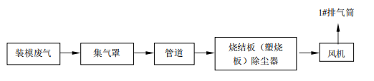
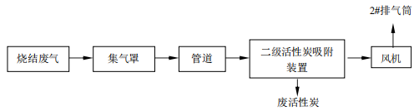
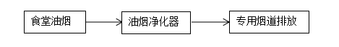
废气监测点位：
图3-1 废气处理流程图
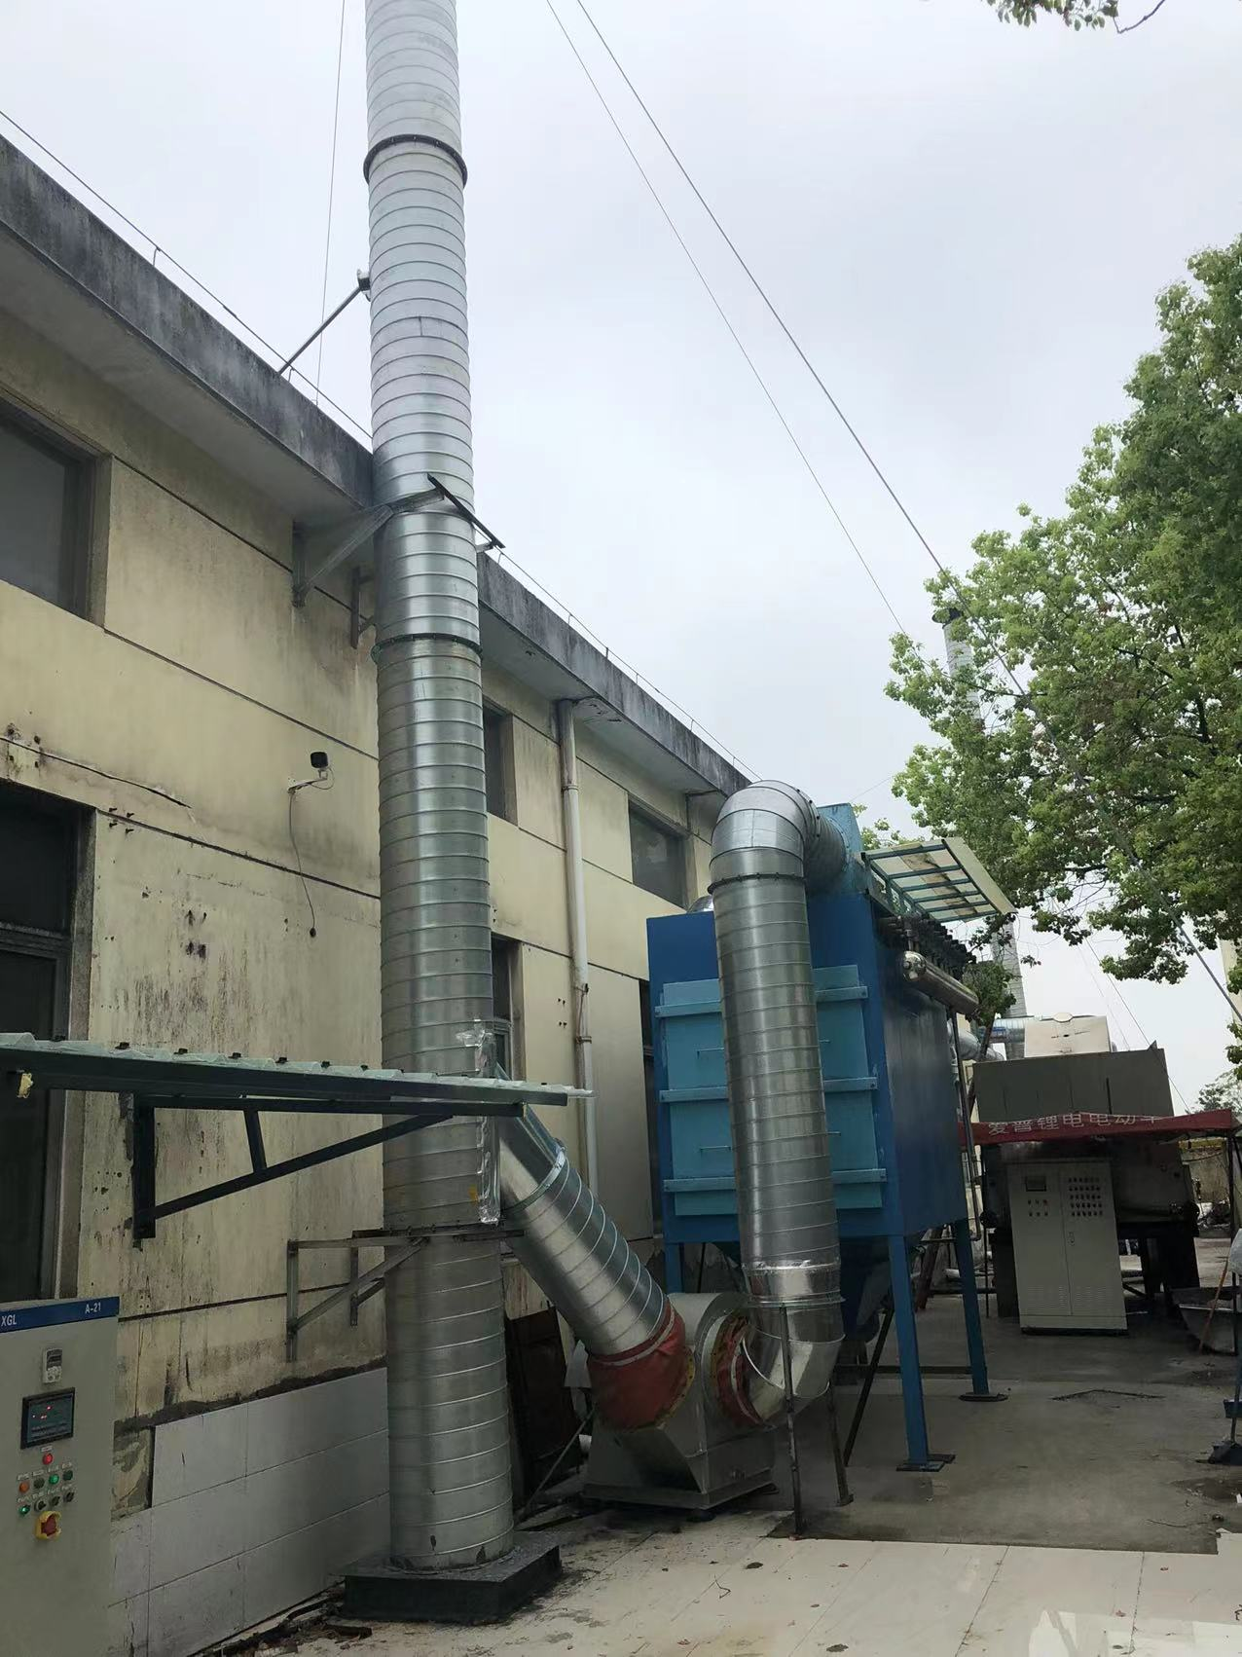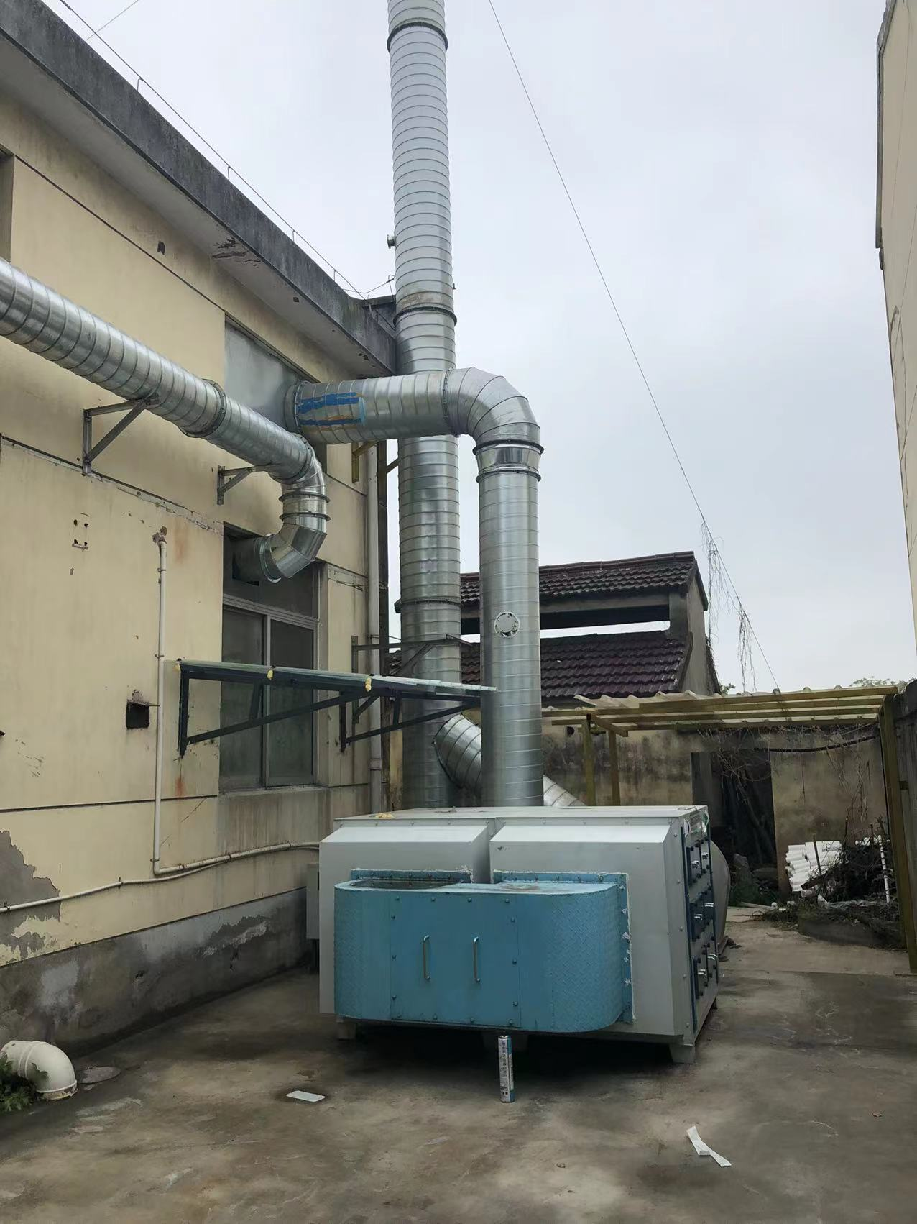
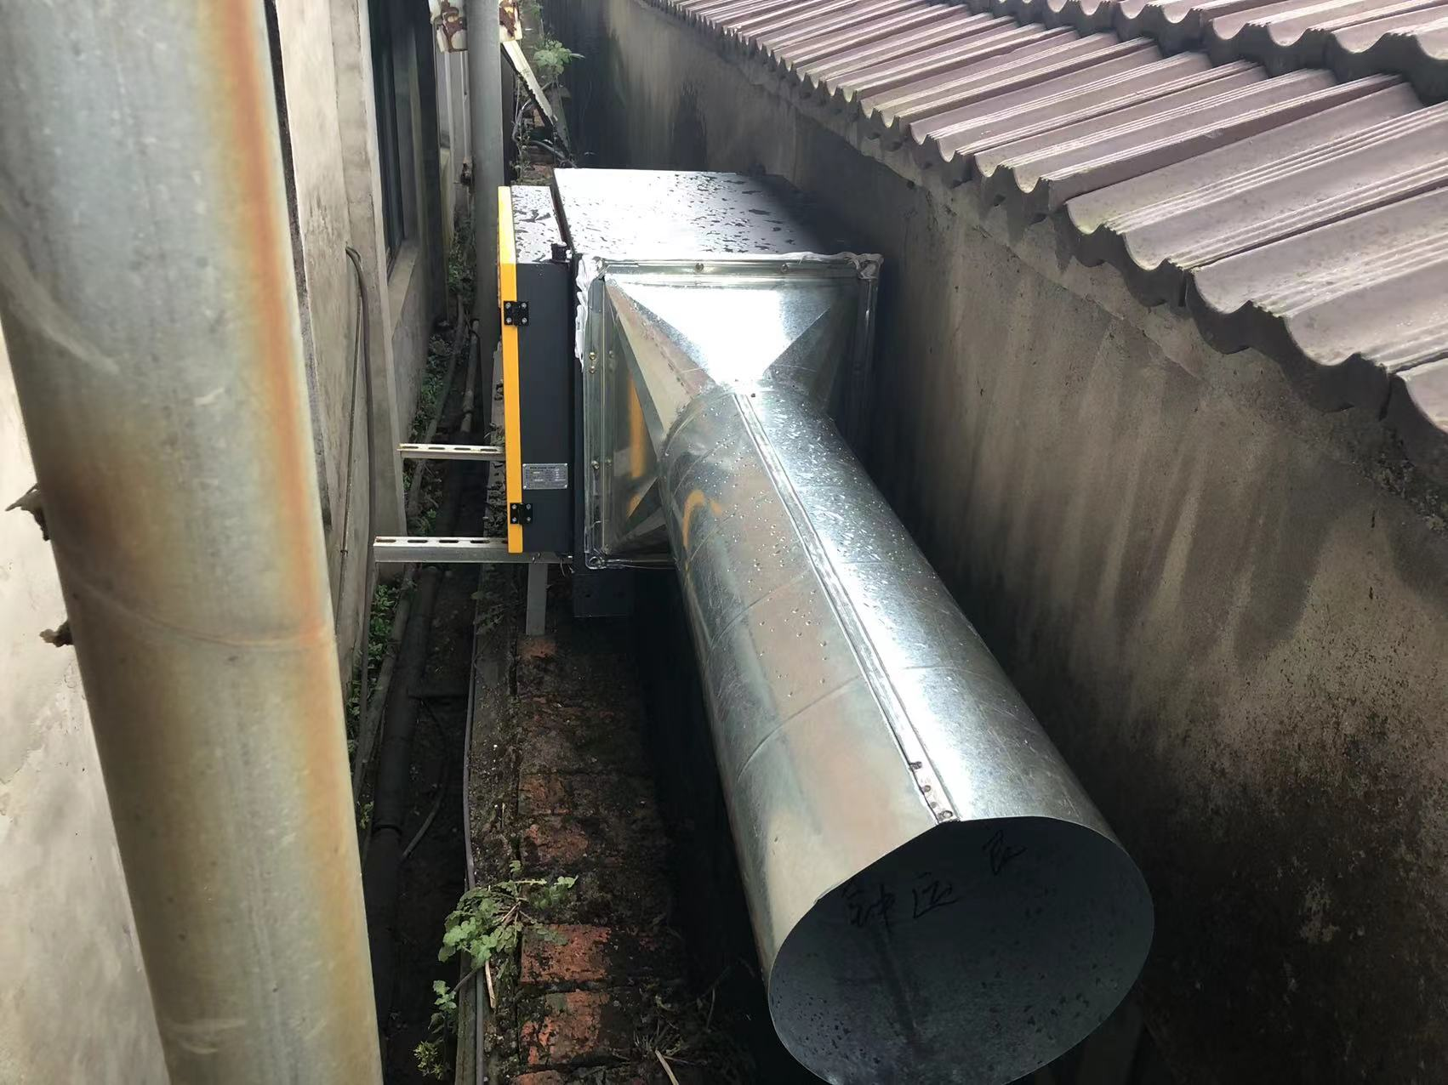
图3-2废气处理设施
3、噪声
本项目噪声来源主要为车床、激光切割机、等离子切割机、数控折弯机、焊机、打磨机、空气压缩机、切管机、锯床、烧结炉、钻床、热压机等运转时产生的机械噪声；主要设备的噪声源强如下表所示。已采取隔声、距离衰减等综合治理措施。
表3-3 生产设备噪声源强表
设备名称 | 源强dB（A） | 所在车间（工段）名称 | 治理措施
车床 | 80 | 生产车间 | 隔声、距离衰减
激光切割机 | 80 | 生产车间 | 隔声、距离衰减
等离子切割机 | 85 | 生产车间 | 隔声、距离衰减
数控折弯机 | 85 | 生产车间 | 隔声、距离衰减
焊机 | 85 | 生产车间 | 隔声、距离衰减
打磨机 | 85 | 生产车间 | 隔声、距离衰减
空气压缩机 | 85 | 生产车间 | 隔声、距离衰减
切管机 | 80 | 生产车间 | 隔声、距离衰减
锯床 | 80 | 生产车间 | 隔声、距离衰减
烧结炉 | 80 | 生产车间 | 隔声、距离衰减
钻床 | 80 | 生产车间 | 隔声、距离衰减
热压机 | 75 | 生产车间 | 隔声、距离衰减
4、固体废物
本项目生产过程中产生的固体废物有：金属边角料、废包装材料、废粉料、废活性炭、废润滑油、废液压油、废包装桶、废抹布手套、以及员工生活垃圾。
本项目产生的固体废物中金属边角料、废包装材料、废粉料属于一般固废外售处置，废活性炭、废润滑油、废液压油、废包装桶、废抹布手套属于危险废物，委托苏州市荣望环保科技有限公司统一处置，员工产生的生活垃圾由苏州市相城区黄埭镇金龙村股份经济合作社定时清运。
本项目建设有独立危废暂存场所，面积为10m²，该堆场地面已做防渗处理，各类危废分区堆放，定期转移至有资质单位进行处理，堆场内设有灭火器、防爆照明灯，危险废物贮存执行《危险废物贮存污染控制标准》（GB18597-2001）及2013年修改单（公告2013年第36号）、省生态环境厅关于进一步加强危险废物污染防治工作的实施意见（苏环办[2019]327号）、省生态环境厅关于做好江苏省危险废物全生命周期监控系统上线运作工作的通知（苏环办[2020]401号）相关规定。本项目固体废物处置情况详见表3-4，危废暂存场所及标识见图3-3。
表3-4 本项目固体废物处置情况表
序号 | 固废名称 | 属性 | 产生工序 | 废物代码 | 环评预估量（t/a） | 实际产生量（t/a） | 处置  方式 | 暂存场所面积
1 | 金属边角料 | 一般固废 | 机加工 | / | 20 | 20 | 外售处置 | 10m²
2 | 废包装材料 | 一般固废 | 原料使用 | / | 1 | 1 | 外售处置 | 10m²
3 | 废粉料 | 一般固废 | 废气处理 | / | 1.406 | 1.406 | 外售处置 | 10m²
4 | 废活性炭 | 危险固废 | 有机废气处理 | 900-039-49 | 1.17 | 少量暂存于危废暂存场所，未转移 | 委托苏州市荣望环保科技有限公司处置 | 10m²
5 | 废润滑油 | 危险固废 | 设备维护 | 900-249-08 | 0.1 | 少量暂存于危废暂存场所，未转移 | 委托苏州市荣望环保科技有限公司处置 | 10m²
6 | 废液压油 | 危险固废 | 设备维护 | 900-218-08 | 0.1 | 少量暂存于危废暂存场所，未转移 | 委托苏州市荣望环保科技有限公司处置 | 10m²
7 | 废包装桶 | 危险固废 | 润滑油、液压油使用 | 900-041-49 | 0.02 | 少量暂存于危废暂存场所，未转移 | 委托苏州市荣望环保科技有限公司处置 | 10m²
8 | 废抹布手套 | 危险固废 | 日常生产 | 900-041-49 | 0.2 | 少量暂存于危废暂存场所，未转移 | 委托苏州市荣望环保科技有限公司处置 | 10m²
9 | 生活垃圾 | 生活垃圾 | 职工生活 | / | 9 | 9 | 由苏州市相城区黄埭镇金龙村股份经济合作社清运 | 若干带盖垃圾桶
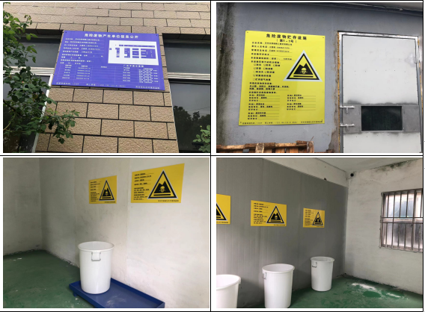
图3-3 危废暂存场所及标识牌
表四
建设项目环境影响报告表主要结论及审批部门审批决定：
1、建设项目环评报告表的主要结论与建议
1.1主要结论
①废水：本项目排放的废水主要为生活污水，可直接接管市政污水管网排入苏州市相城区东桥集中污水处理厂处理。
②废气：本项目装模工序产生的颗粒物经收集后采用塑烧板除尘器处理，废气排放能满足《大气污染物综合排放标准》（GB16297-1996）表 2 二级排放标准要求；烧结工序产生的非甲烷总烃经收集后采用二级活性炭吸附装置处理，废气排放能满足《合成树脂工业污染物排放标准》（GB31572-2015）表 5 标准要求；其他无组织排放的废气经加强车间通风后，废气排放可满足《合成树脂工业污染物排放标准》（GB31572-2015）表 9、《大气污染物综合排放标准》（GB16297-1996）表 2 无组织排放监控浓度限值要求。
③噪声：本项目噪声经隔声、减振和距离衰减后厂界可以达到《工业企业厂界环境噪声排放标准》（GB12348-2008）2 类标准。
④固废：本项目生产过程中产生的金属边角料、废包装材料、废粉料为一般固废由厂家收集后外售；废活性炭、废润滑油、废液压油、废包装桶、废抹布手套均属于危险废物，厂家收集后委托有资质单位处理；生活垃圾由环卫部门统一处理。固废零排放。
本项目所采取的废水、废气、噪声、固废污染防治措施及方案切实可靠，能够保证达标排放。
总结论：综上所述，通过对本项目所在地区的环境现状评价以及对项目的环境影响进行分析，在落实报告提出的各项污染措施（废水、废气、噪声、固废）的前提下，认为本项目对周围环境的影响可控制在允许范围内，具有环境可行性。
本项目环境影响评价工作在建设单位实际情况基础上开展的，并经与建设单位核实，建设单位在实际建设和运行中必须严格按照申报内容和环评中要求实施，若有异于申报和环评内容的活动须按照要求另行申报。
1.2建议与要求
①建设单位应加强管理，落实各项环保措施，使污染物尽量消除在源头，加强机械设备的日常维护和管理，减轻噪声的影响。
②生产车间及仓库内禁止吸烟，严格管理明火，定期对厂区内电路电线进行检查维护，防止电路意外事故引发火灾。
③加强设备管理，定期维护和保养，并经常检查，对事故设备或损坏件及时维修、更换，确保设备完好；制订严格的操作、管理制度，工作人员培训上岗，杜绝污染事故发生。
2、审批部门的决定
见附件2。

表五
验收监测质量保证及质量控制：
（1）本次监测过程严格按《环境监测技术规范》中的有关规定进行，监测的质量保证按照苏州科星环境检测有限公司编制的《质量手册》中的要求，实施全过程质量保证。按质控要求废水样品采集10%的平行双样，样品分析加10%质控样，对能够加标的项目按10%进行加标回收。
（2）监测人员均经过考核并持有合格证书，所有监测仪器均经过计量部门检定，并在有效期内，现场监测仪器使用前须经过校准。监测数据实行三级审核。
（3）验收监测期间，公司污染治理设施运行正常，生产负荷达到验收项目设计能力75%以上。
表5-1 监测质控结果
检测  类别 | 监测  因子 | 样品数 | 平行样 |  |  | 加标回收 |  |  | 标样 |  | 空白
检测  类别 | 监测  因子 | 样品数 | 数量（个） | 检查率（%） | 合格率（%） | 数量（个） | 检查率（%） | 合格率（%） | 数量（个） | 合格率（%） | 数量（个）
水 | 总磷 | 8 | 4 | 50.0 | 100 | 2 | 25.0 | 100 | / | / | 4
水 | 氨氮 | 8 | 3 | 37.5 | 100 | 1 | 12.5 | 100 | / | / | 4
水 | 化学需氧量 | 8 | 3 | 37.5 | 100 | / | / | / | 1 | 100 | 4
水 | 动植物油类 | 8 | / | / | / | / | / | / | 1 | 100 | 2
水 | 总氮 | 8 | 3 | 37.5 | 100 | 1 | 12.5 | 100 | / | / | 4
水 | pH值 | 8 | 2 | 25.0 | 100 | / | / | / | 2 | 100 | /
有组织废气 | 非甲烷总烃 | 36 | 4 | 11.1 | 100 | / | / | / | 4 | 100 | 4
有组织废气 | 颗粒物 | 6 | / | / | / | / | / | / | / | / | 2
有组织废气 | 油烟 | 10 | / | / | / | / | / | / | 1 | 100 | 1
无组织废气 | 非甲烷总烃 | 126 | 14 | 11.1 | 100 | / | / | / | 8 | 100 | 4
无组织废气 | 总悬浮颗粒物 | 24 | 4 | 16.7 | / | / | / | / | / | / | /
备注：1、平行样检查包括现场平行和实验室平行；
2、空白包括现场空白和实验室空白。
表5-2 噪声监测质量控制表
监测  类别 | 监测  因子 | 检测日期 | 校准器  编号 | 标准声压级dB（A） | 测试前  校准值  dB（A） | 测试后  校准值  dB（A） | 判定  结果
噪声 | 厂界噪声 | 2022.04.14昼 | 0320008 | 93.8 | 93.6 | 93.6 | 合格
噪声 | 厂界噪声 | 2022.04.15昼 | 0320008 | 93.8 | 93.6 | 93.6 | 合格
表5-3 监测分析方法一览表
检测类别 | 项目 | 检测依据
废水 | pH值 | 水和废水 pH值的测定 电极法 HJ 1147-2020
废水 | 化学需氧量 | 水质 化学需氧量的测定 重铬酸盐法 HJ828-2017
废水 | 氨氮 | 水质 氨氮的测定 纳氏试剂分光光度法 HJ 535-2009
废水 | 总磷 | 水质 总磷的测定 钼酸铵分光光度法 GB/T 11893-1989
废水 | 悬浮物 | 水质 悬浮物的测定 重量法 GB/T 11901-1989
废水 | 总氮 | 水质 总氮的测定 碱性过硫酸钾消解紫外分光光度法  HJ 636-2012
废水 | 动植物油类 | 水质 石油类和动植物油类的测定 红外分光光度法  HJ 637-2018
无组织废气 | 非甲烷总烃 | 环境空气 总烃、甲烷和非甲烷总烃的测定 直接进样-气相色谱法 HJ 604-2017
无组织废气 | 总悬浮颗粒物（TSP） | 环境空气 总悬浮颗粒物的测定 重量法 GB/T15432-1995及其修改单
有组织废气 | 非甲烷总烃 | 固定污染源废气 总烃、甲烷和非甲烷总烃的测定 气相色谱法 HJ 38-2017
有组织废气 | 油烟 | 固定污染源废气 油烟和油雾的测定 红外分光光度法HJ1077-2019
有组织废气 | 颗粒物 | 固定污染源废气 低浓度颗粒物的测定 重量法 HJ 836-2017
噪声 | 厂界环境噪声 | 工业企业厂界环境噪声排放标准 GB 12348-2008
表5-4 主要监测仪器设备一览表
仪器名称 | 型号 | 仪器编号 | 检定有效期
声级器 | AWA5688 | 0321039 | 2022-12-13
声校准器 | AWA6022A | 0320008 | 2022-05-19
酸度计 | 6010M | 0315074 | 2023-02-28
气象参数仪 | 5500 | 0317016 | 2022-11-01
一体式烟气流速监测仪 | 3060-A | 0317025 | 2022-01-12
便携式烟气水分仪 | HMS515P | 0319010 | 2022-05-04
便携式烟气水分仪 | HMS515P | 0319011 | 2022-05-04
大流量低浓度烟尘/气测试仪 | 崂应3012H-D | 0319027 | 2022-05-13
大流量低浓度烟尘/气测试仪 | 崂应3012H-D | 0319028 | 2022-12-13
大气综合采样器 | TH-150C | 0309036 | 2022-11-09
高负压智能综合采样器 | ADS-2062G | 0318025 | 2022-11-09
高负压智能综合采样器 | ADS-2062G | 0318026 | 2022-11-09
高负压智能综合采样器 | ADS-2062G | 0318029 | 2022-11-09
高负压智能综合采样器 | ADS-2062G | 0318030 | 2022-11-09
电子天平 | BT25S | 0318004 | 2022-08-26
电子天平 | FA1104 | 0317004 | 2022-08-26
紫外可见分光光度计 | TU-1810 | 0317014 | 2023-02-14
紫外分光光度计 | TU-1810 | 0320024 | 2022-08-30
电子天平 | BSA124S-CW | 0309004 | 2022-08-26
数显滴定器 | 50ml | 0320050 | 2022-08-23
红外分光油分析仪 | OL1010 | 0320027 | 2022-08-30
气相色谱仪 | A60 | 0321023 | 2023-08-30

表六
验收监测内容：
1、废水
监测点位 | 监测项目 | 监测频次
污水接管口(S1) | pH值、化学需氧量、悬浮物、氨氮、总磷、总氮、动植物油 | 连续两天，每天监测4次（等时间间隔采样）
2、废气
监测点位 | 监测项目 | 监测频次
1#排气筒Q2 | 颗粒物排放浓度、排放速率 | 3次/天，连续2天
烧结工序处理设施（活性炭）进口Q3、2#排气筒Q4 | 非甲烷总烃排放浓度、排放速率以及处理效率 | 3次/天，连续2天
食堂油烟排气筒Q6 | 油烟排放浓度、排放速率 | 5次/天，连续2天
厂界上风向监测点Q7、下风向Q8-Q10 | 非甲烷总烃、颗粒物排放浓度、气象参数 | 3次/天，连续2天
生产车间门、窗外1米处监测点Q11、Q12、Q13 | 非甲烷总烃排放浓度、气象参数 | 3次/天，连续2天
备注 | 1#废气排气筒处理设施进口不符合开孔条件，故未进行监测
3、噪声
监测点位 | 监测项目 | 监测频次
厂界四周各布设1个检测点位(Z1~Z4) | 厂界噪声 | 连续两天，每天昼间各监测1次
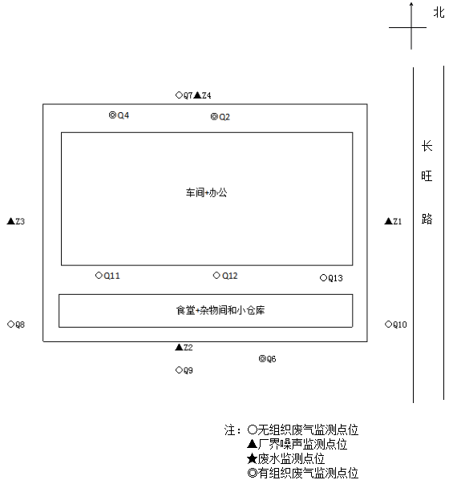
图6-1 监测点位示意图
表七
验收监测期间生产工况记录：
2022年04月14日~04月15日苏州科星环境检测有限公司对苏州市明瑞精工器材有限公司扩建生产过滤器、滤芯、过滤材料、环保设备项目进行了环境保护验收监测，监测期间各项环保治理设施正常运行。本项目全厂员工30人，本项目单白班制生产，每班工作8小时，年工作300天。验收监测期间生产工况详见表7-1。
表7-1 生产工况检查表
日期 | 产品名称 | 环评年产量 | 实际年产量 | 实际日产量 | 生产负荷
2022年04月14日 | 不锈钢过滤器 | 53万套 | 53万套 | 1590套 | 90%
2022年04月14日 | 折叠式滤芯 | 150万套 | 150万套 | 4500套 | 90%
2022年04月14日 | 滤芯 | 100万件 | 100万件 | 3000件 | 90%
2022年04月14日 | 过滤材料 | 100万平方 | 100万平方 | 3000平方 | 90%
2022年04月14日 | 环保设备 | 1000套 | 1000套 | 3套 | 90%
2022年04月15日 | 不锈钢过滤器 | 53万套 | 53万套 | 1590套 | 90%
2022年04月15日 | 折叠式滤芯 | 150万套 | 150万套 | 4500套 | 90%
2022年04月15日 | 滤芯 | 100万件 | 100万件 | 3000件 | 90%
2022年04月15日 | 过滤材料 | 100万平方 | 100万平方 | 3000平方 | 90%
2022年04月15日 | 环保设备 | 1000套 | 1000套 | 3套 | 90%
验收监测结果：
苏州科星环境检测有限公司于2022年04月14日~15日对苏州市明瑞精工器材有限公司生活污水进行采样分析，分析结果见表7-2。
表7-2废水监测结果（一）
监测点位 | 监测日期 | 监测  项目 | 监测结果（mg/L） pH为无量纲 |  |  |  |  | 标准值（mg/L） | 评价
监测点位 | 监测日期 | 监测  项目 | 第一次 | 第二次 | 第三次 | 第四次 | 均值或范围 | 标准值（mg/L） | 评价
污水接管口S1 | 2022年04月14日 | pH值 | 7.6 | 7.8 | 7.7 | 7.6 | 7.6~7.8 | 6~9 | 合格
污水接管口S1 | 2022年04月14日 | 化学需氧量 | 13 | 14 | 12 | 14 | 13 | 200 | 合格
污水接管口S1 | 2022年04月14日 | 悬浮物 | 12 | 15 | 11 | 14 | 13 | 150 | 合格
污水接管口S1 | 2022年04月14日 | 氨氮 | 2.14 | 2.10 | 1.97 | 2.10 | 2.08 | 12 | 合格
污水接管口S1 | 2022年04月14日 | 总磷 | 0.606 | 0.595 | 0.609 | 0.595 | 0.601 | 2.5 | 合格
污水接管口S1 | 2022年04月14日 | 总氮 | 7.96 | 7.62 | 7.16 | 7.27 | 7.50 | 20 | 合格
污水接管口S1 | 2022年04月14日 | 动植物油 | 0.06L | 0.06L | 0.06L | 0.06L | 0.06L | 100 | 合格
污水接管口S1 | 2022年04月15日 | pH值 | 7.8 | 7.7 | 8.0 | 7.9 | 7.7~8.0 | 6~9 | 合格
污水接管口S1 | 2022年04月15日 | 化学需氧量 | 12 | 13 | 15 | 14 | 14 | 200 | 合格
污水接管口S1 | 2022年04月15日 | 悬浮物 | 12 | 13 | 12 | 15 | 13 | 150 | 合格
污水接管口S1 | 2022年04月15日 | 氨氮 | 3.16 | 3.33 | 3.11 | 3.15 | 3.19 | 12 | 合格
污水接管口S1 | 2022年04月15日 | 总磷 | 0.548 | 0.529 | 0.525 | 0.522 | 0.531 | 2.5 | 合格
污水接管口S1 | 2022年04月15日 | 总氮 | 9.20 | 8.37 | 9.00 | 8.58 | 8.79 | 20 | 合格
污水接管口S1 | 2022年04月15日 | 动植物油 | 0.06L | 0.18 | 0.07 | 0.06 | 0.09 | 100 | 合格
备注 | 1、pH值为无量纲；  2、所有平行样品均以均值计；  3、“L”表示未检出，对应数值为检出限；  4、采样方式为瞬时采样，仅对当时所采集样品负责。
2、有组织废气监测结果见表7-3~7-6，无组织废气监测结果见表7-7~7-8。气象参数见表7-9。
表7-3有组织废气监测结果（一）
监测  点位 | 监测  日期 | 监测  项目 | 单位 | 监测结果 |  |  | 标准  限值 | 评价
 |  |  |  | 第一次 | 第二次 | 第三次 | 标准  限值 | 评价
1#排气筒Q2 | 2022.04.14 | 排气筒  高度 | m | 15 |  |  | / | /
1#排气筒Q2 | 2022.04.14 | 废气流量 | Nm³/h | 4433 | 4512 | 4600 | / | /
1#排气筒Q2 | 2022.04.14 | 颗粒物  排放浓度 | mg/m³ | ND | ND | ND | 20 | 合格
1#排气筒Q2 | 2022.04.14 | 颗粒物  排放速率 | kg/h | / | / | / | 1 | 合格
1#排气筒Q2 | 2022.04.15 | 废气流量 | Nm³/h | 4839 | 4859 | 4684 | / | /
1#排气筒Q2 | 2022.04.15 | 颗粒物  排放浓度 | mg/m³ | ND | ND | ND | 20 | 合格
1#排气筒Q2 | 2022.04.15 | 颗粒物  排放速率 | kg/h | / | / | / | 1 | 合格
备注 | 1、“ND”表示未检出，颗粒物的检出限为1.0mg/m³，排放速率以“/”表示。
表7-4有组织废气监测结果（二）
监测  点位 | 监测  日期 | 监测  项目 | 单位 | 监测结果 |  |  | 标准  限值 | 评价
 |  |  |  | 第一次 | 第二次 | 第三次 | 标准  限值 | 评价
烧结工序处理设施（活性炭）进口Q3 | 2022.  04.14 | 排气筒  高度 | m | / |  |  | / | /
烧结工序处理设施（活性炭）进口Q3 | 2022.  04.14 | 废气流量 | Nm³/h | 6048 | 5980 | 6168 | / | /
烧结工序处理设施（活性炭）进口Q3 | 2022.  04.14 | 非甲烷总烃  排放浓度 | mg/m³ | 1.31 | 1.34 | 1.33 | / | /
烧结工序处理设施（活性炭）进口Q3 | 2022.  04.14 | 非甲烷总烃  排放速率 | kg/h | 7.92×10⁻³ | 8.01×10⁻³ | 8.20×10⁻³ | / | /
烧结工序处理设施（活性炭）进口Q3 | 2022.  04.15 | 废气流量 | Nm³/h | 6337 | 6430 | 6385 | / | /
烧结工序处理设施（活性炭）进口Q3 | 2022.  04.15 | 非甲烷总烃  排放浓度 | mg/m³ | 1.20 | 1.18 | 1.15 | / | /
烧结工序处理设施（活性炭）进口Q3 | 2022.  04.15 | 非甲烷总烃  排放速率 | kg/h | 7.60×10⁻³ | 7.59×10⁻³ | 7.34×10⁻³ | / | /
表7-5有组织废气监测结果（三）
监测  点位 | 监测  日期 | 监测  项目 | 单位 | 监测结果 |  |  | 标准  限值 | 评价
 |  |  |  | 第一次 | 第二次 | 第三次 | 标准  限值 | 评价
2#排气筒Q4 | 2022.04.14 | 排气筒  高度 | m | 15 |  |  | / | /
2#排气筒Q4 | 2022.04.14 | 废气流量 | Nm³/h | 5866 | 5936 | 5928 | / | /
2#排气筒Q4 | 2022.04.14 | 非甲烷总烃  排放浓度 | mg/m³ | 0.60 | 0.63 | 0.70 | 60 | 合格
2#排气筒Q4 | 2022.04.14 | 非甲烷总烃  排放速率 | kg/h | 3.52×10⁻³ | 3.74×10⁻³ | 4.15×10⁻³ | / | /
2#排气筒Q4 | 2022.04.14 | 去除效率 | % | 55.6 | 53.3 | 49.4 | / | /
2#排气筒Q4 | 2022.04.14 | 单位产品非甲烷总烃排放量 | kg/t | 0.03 |  |  | 0.3 | 合格
2#排气筒Q4 | 2022.04.15 | 废气流量 | Nm³/h | 6055 | 5970 | 6134 | / | /
2#排气筒Q4 | 2022.04.15 | 非甲烷总烃  排放浓度 | mg/m³ | 0.60 | 0.55 | 0.57 | 60 | 合格
2#排气筒Q4 | 2022.04.15 | 非甲烷总烃  排放速率 | kg/h | 3.63×10⁻³ | 3.28×10⁻³ | 3.50×10⁻³ | / | /
2#排气筒Q4 | 2022.04.15 | 去除效率 | % | 52.2 | 56.8 | 52.3 | / | /
2#排气筒Q4 | 2022.04.15 | 单位产品非甲烷总烃排放量 | kg/t | 0.03 |  |  | 0.3 | 合格
表7-6有组织废气监测结果（四）
监测  点位 | 监测日期 | 监测  项目 | 单位 | 监测结果 |  |  |  |  | 标准限值 | 评价
 |  |  |  | 第一次 | 第二次 | 第三次 | 第四次 | 第五次 | 标准限值 | 评价
食堂油烟净化器排气筒出口Q6 | 2022.  04.14 | 排气筒高度 | m | 8 |  |  |  |  | / | /
食堂油烟净化器排气筒出口Q6 | 2022.  04.14 | 废气流量 | Nm³/h | 744 | 766 | 764 | 856 | 742 | / | /
食堂油烟净化器排气筒出口Q6 | 2022.  04.14 | 实测  油烟浓度 | mg/m³ | 1.0 | 1.2 | 0.2 | 0.2 | 0.2 | / | /
食堂油烟净化器排气筒出口Q6 | 2022.  04.14 | 油烟基准  排放浓度 | mg/m³ | 0.2 |  |  |  |  | 2.0 | 合格
食堂油烟净化器排气筒出口Q6 | 2022.  04.14 | 油烟  排放速率 | kg/h | 1.24×10⁻⁴ |  |  |  |  | / | /
食堂油烟净化器排气筒出口Q6 | 2022.  04.15 | 废气流量 | Nm³/h | 740 | 785 | 738 | 719 | 762 | / | /
食堂油烟净化器排气筒出口Q6 | 2022.  04.15 | 实测  油烟浓度 | mg/m³ | 0.4 | 0.4 | 0.7 | 0.3 | 0.3 | / | /
食堂油烟净化器排气筒出口Q6 | 2022.  04.15 | 油烟基准  排放浓度 | mg/m³ | 0.1 |  |  |  |  | 2.0 | 合格
食堂油烟净化器排气筒出口Q6 | 2022.  04.15 | 油烟  排放速率 | kg/h | 7.49×10⁻⁵ |  |  |  |  | / | /
备注 | 1、油烟排气罩罩面投影面积为1.6m²。
表7-7 无组织废气监测结果（一）
采样地点 | 采样  日期 | 采样频次 | 检测项目 单位：mg/m³
采样地点 | 采样  日期 | 采样频次 | 非甲烷总烃 | 总悬浮颗粒物
厂界上风向Q7 | 2022.04.14 | 第一次 | 0.40 | 0.142
厂界上风向Q7 | 2022.04.14 | 第二次 | 0.45 | 0.179
厂界上风向Q7 | 2022.04.14 | 第三次 | 0.48 | 0.162
厂界下风向Q8 | 2022.04.14 | 第一次 | 0.68 | 0.232
厂界下风向Q8 | 2022.04.14 | 第二次 | 0.62 | 0.269
厂界下风向Q8 | 2022.04.14 | 第三次 | 0.61 | 0.253
厂界下风向Q9 | 2022.04.14 | 第一次 | 0.67 | 0.231
厂界下风向Q9 | 2022.04.14 | 第二次 | 0.70 | 0.269
厂界下风向Q9 | 2022.04.14 | 第三次 | 0.66 | 0.253
厂界下风向Q10 | 2022.04.14 | 第一次 | 0.66 | 0.267
厂界下风向Q10 | 2022.04.14 | 第二次 | 0.70 | 0.233
厂界下风向Q10 | 2022.04.14 | 第三次 | 0.63 | 0.252
标准限值 |  |  | 4.0 | 0.5
评价 |  |  | 合格 | 合格
厂内车间门外1米处检测点Q11 | 2022.04.14 | 第一次 | 0.67 | /
厂内车间门外1米处检测点Q11 | 2022.04.14 | 第二次 | 0.72 | /
厂内车间门外1米处检测点Q11 | 2022.04.14 | 第三次 | 0.62 | /
厂内车间门外1米处检测点Q12 | 2022.04.14 | 第一次 | 0.65 | /
厂内车间门外1米处检测点Q12 | 2022.04.14 | 第二次 | 0.68 | /
厂内车间门外1米处检测点Q12 | 2022.04.14 | 第三次 | 0.69 | /
厂内车间门外1米处检测点Q13 | 2022.04.14 | 第一次 | 0.66 | /
厂内车间门外1米处检测点Q13 | 2022.04.14 | 第二次 | 0.70 | /
厂内车间门外1米处检测点Q13 | 2022.04.14 | 第三次 | 0.69 | /
标准限值 |  |  | 6.0 | /
评价 |  |  | 合格 | /
备注：1、气象参数见表7-9；
2、测点示意图见图6-1。
表7-8无组织废气监测结果（二）
采样地点 | 采样  日期 | 采样频次 | 检测项目 单位：mg/m³
采样地点 | 采样  日期 | 采样频次 | 非甲烷总烃 | 总悬浮颗粒物
厂界上风向Q7 | 2022.04.15 | 第一次 | 0.37 | 0.161
厂界上风向Q7 | 2022.04.15 | 第二次 | 0.39 | 0.180
厂界上风向Q7 | 2022.04.15 | 第三次 | 0.39 | 0.162
厂界下风向Q8 | 2022.04.15 | 第一次 | 0.67 | 0.269
厂界下风向Q8 | 2022.04.15 | 第二次 | 0.64 | 0.234
厂界下风向Q8 | 2022.04.15 | 第三次 | 0.67 | 0.288
厂界下风向Q9 | 2022.04.15 | 第一次 | 0.68 | 0.215
厂界下风向Q9 | 2022.04.15 | 第二次 | 0.65 | 0.251
厂界下风向Q9 | 2022.04.15 | 第三次 | 0.64 | 0.288
厂界下风向Q10 | 2022.04.15 | 第一次 | 0.65 | 0.269
厂界下风向Q10 | 2022.04.15 | 第二次 | 0.66 | 0.234
厂界下风向Q10 | 2022.04.15 | 第三次 | 0.64 | 0.252
标准限值 |  |  | 4.0 | 0.5
评价 |  |  | 合格 | 合格
厂内车间门外1米处检测点Q11 | 2022.04.15 | 第一次 | 0.67 | /
厂内车间门外1米处检测点Q11 | 2022.04.15 | 第二次 | 0.64 | /
厂内车间门外1米处检测点Q11 | 2022.04.15 | 第三次 | 0.66 | /
厂内车间门外1米处检测点Q12 | 2022.04.15 | 第一次 | 0.70 | /
厂内车间门外1米处检测点Q12 | 2022.04.15 | 第二次 | 0.65 | /
厂内车间门外1米处检测点Q12 | 2022.04.15 | 第三次 | 0.66 | /
厂内车间门外1米处检测点Q13 | 2022.04.15 | 第一次 | 0.68 | /
厂内车间门外1米处检测点Q13 | 2022.04.15 | 第二次 | 0.64 | /
厂内车间门外1米处检测点Q13 | 2022.04.15 | 第三次 | 0.65 | /
标准限值 |  |  | 6.0 | /
评价 |  |  | 合格 | /
备注：1、气象参数见表7-9；
2、测点示意图见图6-1。
表7-9 气象参数表
点位 | 日期 | 检测因子 | 时间 | 大气压  kPa | 气温  K | 湿度  % | 风向 | 风速  m/s
Q7~Q10 | 2022.04.14 | 非甲烷总烃、总悬浮颗粒物 | 第一次 | 101.4 | 291.3 | 39 | 北 | 2.5
Q7~Q10 | 2022.04.14 | 非甲烷总烃、总悬浮颗粒物 | 第二次 | 101.4 | 293.8 | 37 | 北 | 2.3
Q7~Q10 | 2022.04.14 | 非甲烷总烃、总悬浮颗粒物 | 第三次 | 101.4 | 295.1 | 33 | 北 | 2.2
Q11~Q13 | 2022.04.14 | 非甲烷总烃 | 第一次 | 101.4 | 294.1 | 37 | 北 | 2.4
Q11~Q13 | 2022.04.14 | 非甲烷总烃 | 第二次 | 101.4 | 294.3 | 38 | 北 | 2.6
Q11~Q13 | 2022.04.14 | 非甲烷总烃 | 第三次 | 101.4 | 294.7 | 37 | 北 | 2.4
Q7~Q10 | 2022.04.15 | 非甲烷总烃、总悬浮颗粒物 | 第一次 | 101.8 | 294.1 | 56 | 北 | 2.5
Q7~Q10 | 2022.04.15 | 非甲烷总烃、总悬浮颗粒物 | 第二次 | 101.8 | 295.0 | 59 | 北 | 2.6
Q7~Q10 | 2022.04.15 | 非甲烷总烃、总悬浮颗粒物 | 第三次 | 101.8 | 295.8 | 58 | 北 | 2.5
Q11~Q13 | 2022.04.15 | 非甲烷总烃 | 第一次 | 101.8 | 295.9 | 56 | 北 | 2.3
Q11~Q13 | 2022.04.15 | 非甲烷总烃 | 第二次 | 101.8 | 296.2 | 59 | 北 | 2.5
Q11~Q13 | 2022.04.15 | 非甲烷总烃 | 第三次 | 101.8 | 296.4 | 58 | 北 | 2.4
3、噪声监测结果见表7-10。
表7-10 噪声监测结果
监测结果dB(A) |  | Z1 | Z2 | Z3 | Z4
2022.04.14 | Leq（昼间） | 53 | 52 | 53 | 59
2022.04.15 | Leq（昼间） | 52 | 54 | 53 | 59
标准限值 | Leq（昼间） | 60 | 60 | 60 | 60
评价 |  | 合格 | 合格 | 合格 | 合格
备注 | 1、测点示意图见图6-1。  2、测量仪器的示值结果已按《环境噪声监测技术规范 噪声测量值修正》（HJ 706-2014）修约到个位数作为最终测量结果。
4、固体废弃物检查结果见表7-11。
表7-11固废检查结果表
序号 | 固废名称 | 属性 | 产生工序 | 废物代码 | 环评预估量（t/a） | 实际产生量（t/a） | 处置  方式 | 暂存场所面积
1 | 金属边角料 | 一般固废 | 机加工 | / | 20 | 20 | 外售处置 | 10m²
2 | 废包装材料 | 一般固废 | 原料使用 | / | 1 | 1 | 外售处置 | 10m²
3 | 废粉料 | 一般固废 | 废气处理 | / | 1.406 | 1.406 | 外售处置 | 10m²
4 | 废活性炭 | 危险固废 | 有机废气处理 | 900-039-49 | 1.17 | 少量存于危废暂存场所，未转移 | 委托苏州市荣望环保科技有限公司处置 | 10m²
5 | 废润滑油 | 危险固废 | 设备维护 | 900-249-08 | 0.1 | 少量存于危废暂存场所，未转移 | 委托苏州市荣望环保科技有限公司处置 | 10m²
6 | 废液压油 | 危险固废 | 设备维护 | 900-218-08 | 0.1 | 少量存于危废暂存场所，未转移 | 委托苏州市荣望环保科技有限公司处置 | 10m²
7 | 废包装桶 | 危险固废 | 润滑油、液压油使用 | 900-041-49 | 0.02 | 少量存于危废暂存场所，未转移 | 委托苏州市荣望环保科技有限公司处置 | 10m²
8 | 废抹布手套 | 危险固废 | 日常生产 | 900-041-49 | 0.2 | 少量存于危废暂存场所，未转移 | 委托苏州市荣望环保科技有限公司处置 | 10m²
9 | 生活垃圾 | 生活垃圾 | 职工生活 | / | 9 | 9 | 由苏州市相城区黄埭镇金龙村股份经济合作社清运 | 若干带盖垃圾桶
5、污染物总量核算
根据本次验收监测结果对本项目废水、废气污染物总量进行核算，废水总量核算表见表7-12，废气总量核算见表7-13，污染物排放总量与控制指标对照表见表7-14。
表7-12 废水总量核算表
排放口 | 污染物 | 排放浓度（mg/L） |  | 废水排放  总量（吨/年） | 年排放总量  （吨/年）
排放口 | 污染物 | 范围 | 平均值 | 废水排放  总量（吨/年） | 年排放总量  （吨/年）
污水接管口S1 | 废水量 | —— | —— | 840 | 840
污水接管口S1 | 化学需氧量 | 12-15 | 14 | 840 | 0.0118
污水接管口S1 | 悬浮物 | 11-15 | 13 | 840 | 0.0109
污水接管口S1 | 氨氮 | 1.97-3.33 | 2.64 | 840 | 0.00222
污水接管口S1 | 总磷 | 0.522-0.609 | 0.566 | 840 | 0.000475
污水接管口S1 | 总氮 | 7.16-9.20 | 8.15 | 840 | 0.00685
污水接管口S1 | 动植物油 | 0.06L-0.18 | 0.06 | 840 | 0.0000504
备注：根据监测期间环境验收补充资料，企业全厂年用水量约1200吨，按实际水平衡计算，则全厂污水排放量为840吨/年。
表7-13废气总量核算表
排放口 | 污染物 | 排放速率（kg/h） | 年运行时间（h） | 年排放总量  （吨/年）
排放口 | 污染物 | 平均值 | 年运行时间（h） | 年排放总量  （吨/年）
1#排气筒 | 颗粒物 | / | 2400 | 0
2#排气筒 | 非甲烷总烃 | 3.64×10⁻³ | 2400 | 0.0087
食堂 | 油烟 | 9.95×10⁻⁵ | 600 | 0.00006
备注 | “/”表示浓度未检出，排放速率以0计。
表7-14 污染物排放总量与控制指标对照表
类别 | 项目 | 全厂实际排放总量（吨/年） | 全厂总量控制指标（吨/年） | 是否达到总量  控制指标
废气 | 非甲烷总烃 | 0.0087 | 0.03 | 符合总量控制指标
废气 | 颗粒物 | 0 | 0.074 | 符合总量控制指标
废气 | 油烟 | 0.00006 | 0.0016 | 符合总量控制指标
生活废水 | 水量 | 840 | 1080 | 符合总量控制指标
生活废水 | 化学需氧量 | 0.0118 | 0.216 | 符合总量控制指标
生活废水 | 悬浮物 | 0.0109 | 0.162 | 符合总量控制指标
生活废水 | 氨氮 | 0.00222 | 0.013 | 符合总量控制指标
生活废水 | 总磷 | 0.000475 | 0.0027 | 符合总量控制指标
生活废水 | 总氮 | 0.00685 | 0.0216 | 符合总量控制指标
生活废水 | 动植物油 | 0.0000504 | 0.054 | 符合总量控制指标

表八
审批意见落实情况：
序号 | 环评批复要求 | 批复落实情况
1 | 你单位报送的《苏州市明瑞精工器材有限公司扩建生产过滤器、滤芯、过滤材料、环保设备项目环境影响报告表》及相关报批申请材料收悉。根据《江苏省建设项目环评告知承诺制审批改革试点工作实施方案》要求，在全面落实报告表提出的各项生态环境防护措施、防范环境风险措施和你单位承诺的前提下，仅从环保角度，原则同意项目建设。 | 本项目已按环评报告表要求内容建设。
2 | 你单位应当严格落实该项目环境影响报告表提出的生态影响和环境污染防治措施及环境风险防范措施，严格执行配套建设的环保设施与主体工程同时设计、同时施工、同时投产制度。同时，对环境治理设施开展安全风险辨识管控，健全内部污染防治设施稳定运行和管理责任制度，确保环境治理设施安全、稳定、有效运行。项目竣工后，应按照相关规定开展环境保护验收；经验收合格后，方可正式投入生产或使用。 | 根据企业提供的污水接管协议，本项目厂区已完成“雨污分流、清污分流”，生活污水经市政管网接入苏州市相城区东桥集中污水处理厂处理，验收监测期间，总排口废水污染物排放符合苏州市相城区东桥集中污水处理厂接管标准以及《污水排入城镇下水道水质标准》( GB/T 31962-2015) B级标准要求。  验收监测期间，本项目1#废气排气筒中颗粒物排放符合江苏省地方标准《大气污染物综合排放标准》（DB32/4041-2021）表1、标准限值，2#废气排气筒中非甲烷总烃排放符合《合成树脂工业污染物排放标准》（GB31572-2015）表5标准限值，厂界非甲烷总烃排放均符合《合成树脂工业污染物排放标准》（GB31572-2015）表9标准限值，厂界颗粒物排放符合江苏省地方标准《大气污染物综合排放标准》（DB32/4041-2021）表3标准限值要求。厂区内非甲烷总烃排放浓度符合《挥发性有机物无组织排放控制标准》（GB37822-2019）附录A表A.1 规定的特别排放限值要求。  本项目厂界昼间噪声监测符合《工业企业厂界环境噪声排放标准》（GB12348-2008）2类标准限值要求。  本项目严格按照标准设置项目设置一处危废暂存场所，面积为10m²，危险废物中废活性炭、废润滑油、废液压油、废包装桶、废抹布手套属于危险废物委托苏州荣望环保科技有限公司收集处置，边角料、不合格品作为一般固废外售资源利用单位处置，员工产生的生活垃圾由苏州市相城区黄埭镇金龙村股份经济合作社负责清运。各类固废均得到合理处置，达“零”排放。  项目以生产车间边界为起点设置100米的卫生防护距离，目前该卫生防护距离内无居民住宅等环境敏感点。  经对验收监测结果核算，本项目废水废气污染物排放总量符合控制要求。  本项目已完成排污登记，登记编号：91320507748185834R001Z，项目目前正在进行“三同时”竣工环保验收工作。
3 | 项目的性质、规模、地点、采用的生产工艺或者防治污染措施发生重大变动的，你单位应当重新报批该项目的环境影响评价文件，项目的环保日常监督管理由生态环境执法部门按照有关职责实施；发现存在不符合告知承诺制或环评文件存在重大质量问题，审批部门依法撤销审批决定，造成的一切法律后果和经济损失均由你单位承担。 | 项目的性质、规模、地点、生产工艺及防治污染、防止生态破坏的措施、设施未发生变动。

验收监测结论：
1、验收监测期间生产工况
验收监测期间（2022年04月14~15日），该项目各项环保治理设施均处于正常稳定的运行状态。生产工况均达到竣工验收要求。
2、废水验收监测结论
全厂生活污水经市政污水管网排入苏州市相城区东桥集中污水处理厂处理。监测期间，废水总排口中pH值、化学需氧量、悬浮物、氨氮、总磷、总氮排放浓度符合苏州市相城区东桥集中污水处理厂接管标准要求，动植物油排放浓度符合《污水排入城镇下水道水质标准》( GB/T 31962-2015) B级标准。废水量、化学需氧量、悬浮物、氨氮、总磷、总氮、动植物油年排放总量符合环评及批复中核定的总量控制要求。
3、废气验收监测结论
验收监测期间，本项目1#废气排气筒中颗粒物排放符合江苏省地方标准《大气污染物综合排放标准》（DB32/4041-2021）表1标准限值，2#废气排气筒中非甲烷总烃排放符合《合成树脂工业污染物排放标准》（GB31572-2015）表5标准限值，厂界非甲烷总烃排放均符合《合成树脂工业污染物排放标准》（GB31572-2015）表9标准限值，厂界颗粒物排放符合江苏省地方标准《大气污染物综合排放标准》（DB32/4041-2021）表3标准限值要求。厂区内非甲烷总烃排放浓度符合《挥发性有机物无组织排放控制标准》（GB37822-2019）附录A表A.1 规定的特别排放限值要求。
- 噪声验收监测结论
验收监测期间，本项目厂界昼间噪声经隔声和减振后符合《工业企业厂界环境噪声排放标准》（GB12348-2008）2类标准。
5、固体废物验收结论
本项目严格按照标准设置一处危废暂存场所，面积为10m²，项目产生的固体废物中金属边角料、废包装材料、废粉料属于一般固废外售处置，废活性炭、废润滑油、废液压油、废包装桶、废抹布手套属于危险废物，委托苏州市荣望环保科技有限公司统一处置，员工产生的生活垃圾由苏州市相城区黄埭镇金龙村股份经济合作社定时清运。达“零”排放。
表九

附图、附件
附图1、项目地理位置图
附图2、项目厂区平面布置图
附图3、厂区周围概况图

附件1、项目投资备案证
附件2、项目环评批复
附件3、设备对照表
附件4、验收期间企业补充资料
附件5、土地证
附件6、生活污水接管协议
附件7、企业营业执照
附件8、危废协议
附件9、一般固废协议
附件10、生活垃圾处置协议
附件11、排污登记回执

建设项目竣工环境保护“三同时”验收登记表
填表单位（盖章）：苏州市明瑞精工器材有限公司 填表人（签字）： 项目经办人（签字）：
建设项目 | 项目名称 |  | 苏州市明瑞精工器材有限公司新建生产EPE袋片，汽泡袋片，PE，PP纸箱等包装材料项目 |  |  |  |  |  | 项目代码 |  | 2019-320569-22-03-565142 | 建设地点 |  | 苏州市相城区渭塘镇通成路147号
建设项目 | 行业类别（分类管理名录） |  | C3591环境保护专用设备制造 |  |  |  |  |  | 建设性质 |  | ¨新建 þ 改扩建 ¨技术改造 |  |  | 项目厂区中心经度/纬度 |  | E120.522306°，N31.420272°
建设项目 | 设计生产能力 |  | 过滤器30000台、滤芯100万件、过滤材料100万平、环保设备1000台 |  |  |  |  |  | 实际生产能力 |  | 过滤器30000台、滤芯100万件、过滤材料100万平、环保设备1000台 | 环评单位 |  | 苏州市科嘉环境服务有限公司
建设项目 | 环评文件审批机关 |  | 苏州市行政审批局 |  |  |  |  |  | 审批文号 |  | 苏行审环诺 [2020]70006号 | 环评文件类型 |  | 报告表
建设项目 | 开工日期 |  | 2021年08月17日 |  |  |  |  |  | 竣工日期 |  | 2022年01月20日 | 排污许可证申领时间 |  | /
建设项目 | 环保设施设计单位 |  | / |  |  |  |  |  | 环保设施施工单位 |  | / | 本工程排污许可证编号
建设项目 | 验收单位 |  | 苏州科星环境检测有限公司 |  |  |  |  |  | 环保设施监测单位 |  | 苏州科星环境检测有限公司 | 验收监测时工况 |  | 生产负荷超过75%
建设项目 | 投资总概算（万元） |  | 500万 |  |  |  |  |  | 环保投资总概算（万元） |  | 50万 | 所占比例（%） |  | 10%
建设项目 | 实际总投资（万元） |  | 450万 |  |  |  |  |  | 实际环保投资（万元） |  | 50万 | 所占比例（%） |  | 11%
建设项目 | 废水治理（万元） |  | / | 废气治理（万元） | 35 | 噪声治理（万元） |  | 3 | 固体废物治理（万元） |  | 10 | 绿化及生态（万元） |  | / | 其他（万元） |  | 2
建设项目 | 新增废水处理设施能力 |  | ---t/d |  |  |  |  |  | 新增废气处理设施能力 |  | / | 年平均工作时 |  | 2400
运营单位 |  |  | / |  |  |  | 运营单位社会统一信用代码（或组织机构代码） |  |  |  | / | 验收时间 |  | 2022年04月14日~15日
污染  物排  放达  标与  总量  控制（工  业建  设项  目详填） |  | 污染物 | 原有排  放量(1) | 本期工程实际排放浓度(2) | 本期工程允许排放浓度(3) | 本期工程产生量(4) | 本期工程自身削减量(5) |  | 本期工程实际排放量(6) | 本期工程核定排放总量(7) | 本期工程“以新带老”削减量(8) | 全厂实际排放总量(9) | 全厂核定排放总量(10) |  | 区域平衡替代削减量(11) |  | 排放增减量(12)
 |  | 废水
 |  | 废水量 | / | / | / | 840 |  |  | 840 | 1080 |  | 840 | 1080 |  |  |  | +840
 |  | 化学需氧量 | / | 14 | 200 | 0.0118 |  |  | 0.0118 | 0.216 |  | 0.0118 | 0.216 |  |  |  | +0.0118
 |  | 悬浮物 | / | 13 | 150 | 0.0109 |  |  | 0.0109 | 0.162 |  | 0.0109 | 0.162 |  |  |  | +0.0109

 | 氨氮 |  | / | 2.64 | 12 | 0.00222 |  | 0.00222 | 0.013 |  | 0.00222 | 0.013 |  | +0.00222
 | 总磷 |  | / | 0.566 | 2.5 | 0.000475 |  | 0.000475 | 0.0027 |  | 0.000475 | 0.0027 |  | +0.000475
 | 总氮 |  | / | 8.15 | 20 | 0.00685 |  | 0.00685 | 0.0216 |  | 0.00685 | 0.0216 |  | +0.00685
 | 动植物油 |  |  | 0.06 | / | 0.0000504 |  | 0.0000504 | 0.054 |  | 0.0000504 | 0.054 |  | +0.0000504
 | 废气
 | 非甲烷总烃 |  | / | 0.61 | 60 | / |  | 0.0087 | 0.03 |  | 0.0087 | 0.03 |  | +0.0087
 | 颗粒物 |  | / | 0 | 20 | / |  | 0 | 0.074 |  | 0 | 0.074 |  | 0
 | 油烟 |  | / | 0.15 | 2 | / |  | 0.00006 | 0.0016 |  | 0.00006 | 0.0016 |  | +0.00006
 | 工业固体废物
 | 与项目有关的其他特征污染物
注：1、排放增减量：（+）表示增加，（-）表示减少。2、(12)=(6)-(8)-(11)，（9）= (4)-(5)-(8)- (11) +（1）。3、计量单位：废水排放量——万吨/年；废气排放量——万标立方米/年；工业固体废物排放量——万吨/年；水污染物排放浓度——毫克/升。

